PROCEDIMENTO REMOÇÃO E RECUPERAÇÃO DE ARQUIVOS INFECTADOS PENDRIVER

Se o pendriver for infectado por vírus e porventura ficar tudo como atalho com 1kb de tamanho, faça o seguinte procedimento:

EXECUTE O COMANDO ABAIXO INDICANDO A UNIDADE ONDE ESTÁ O PENDRIVER

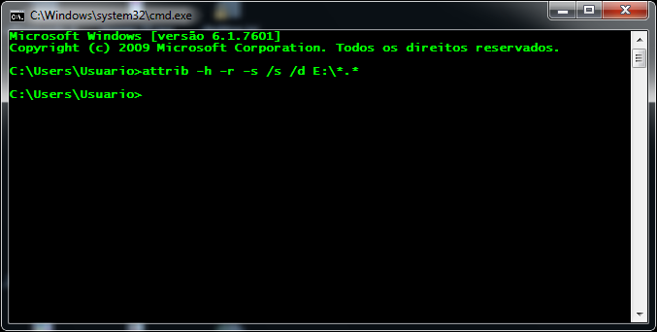

DEPOIS QUE FINALIZAR VOCÊ VISUALIZARÁ TODO CONTEÚDO DO PENDRIVER, AGORA É COPIAR OS ARQUIVOS PARA A MAQUINA, FORMATAR O PENDRIVER E JOGAR OS ARQUIVOS NOVAMENTE PARA O PENDRIVER.

PRONTO...